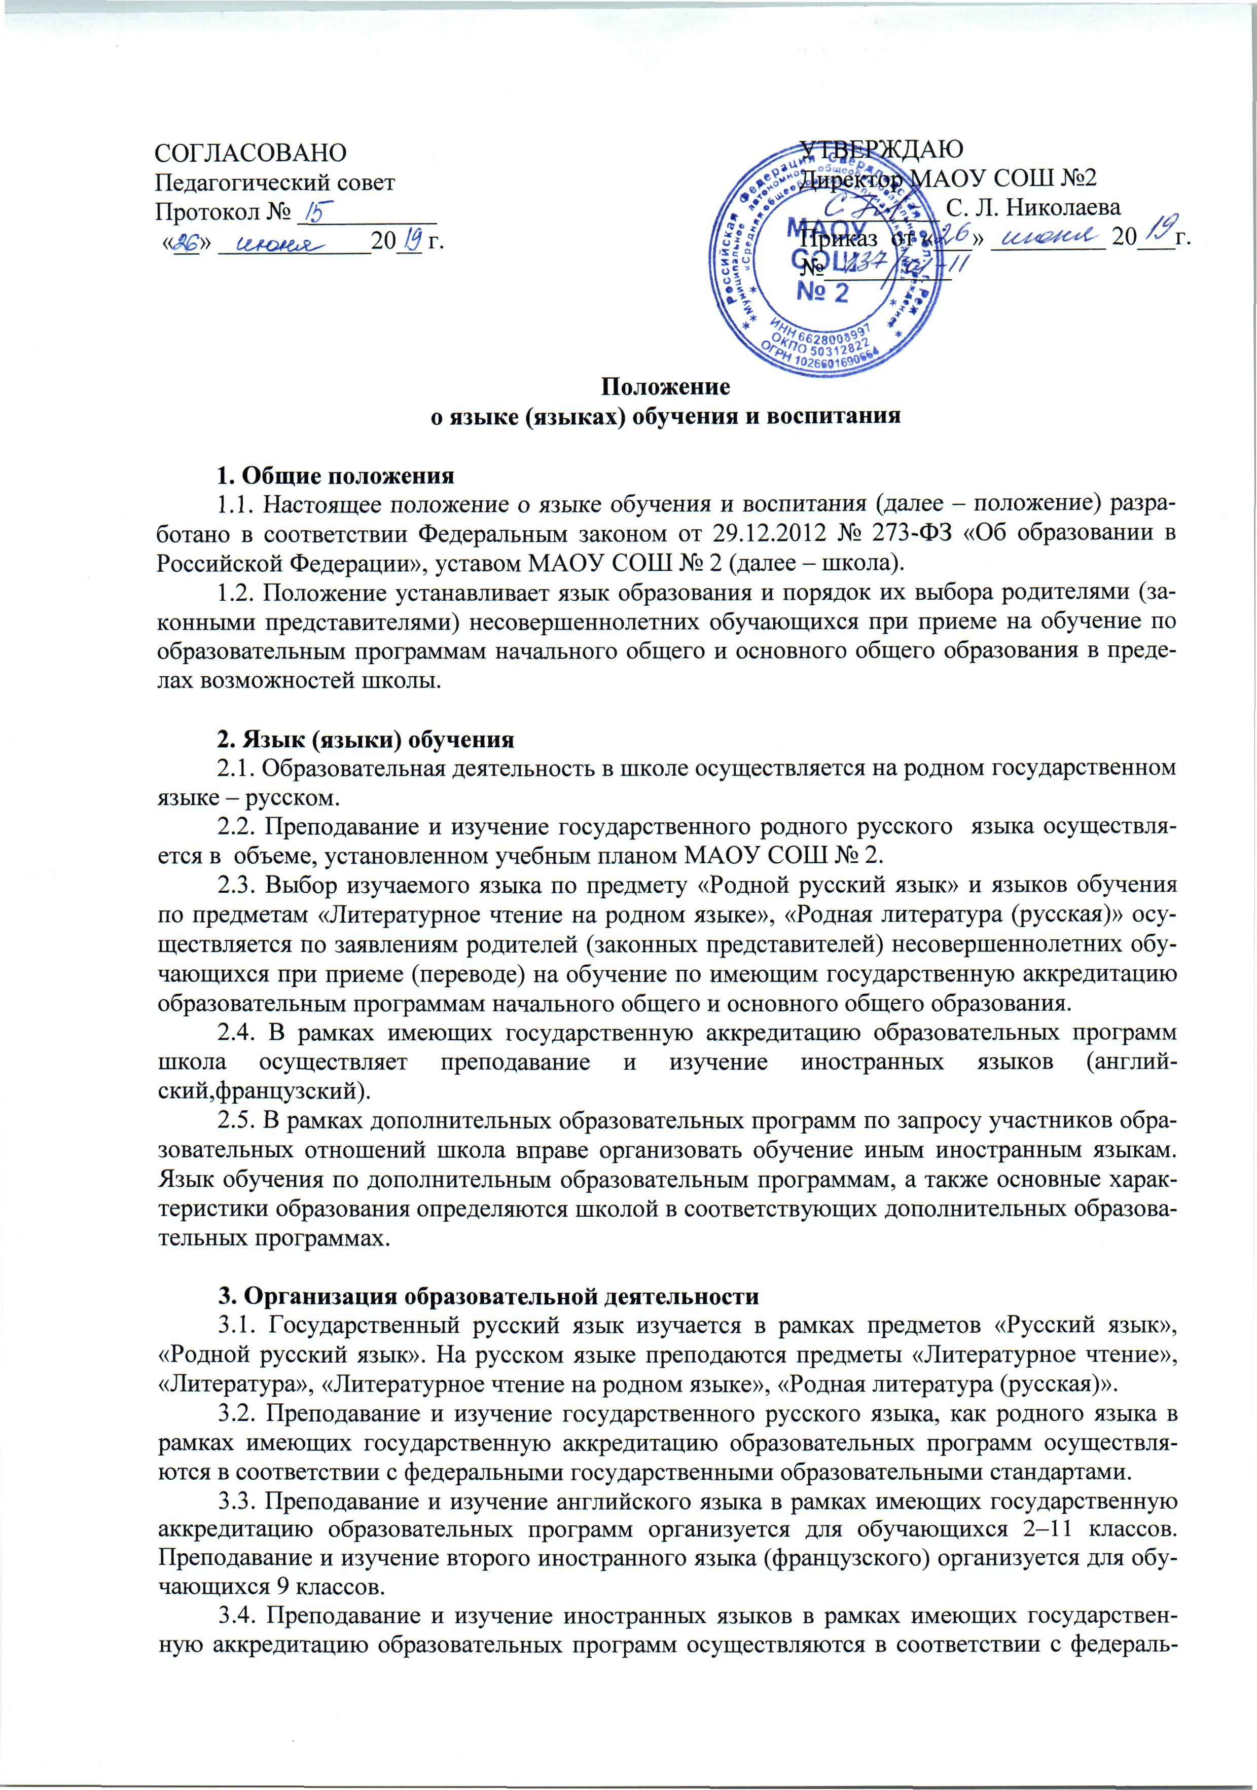  СОГЛАСОВАНО  Педагогический совет  Протокол № ___________  «__» ____________20__ г. | УТВЕРЖДАЮ  Директор МАОУ СОШ №2  ___________ С. Л. Николаева  Приказ от «___» _________ 20___г.  №__________

Положение
о языке (языках) обучения и воспитания

1. Общие положения
1.1. Настоящее положение о языке обучения и воспитания (далее – положение) разработано в соответствии Федеральным законом от 29.12.2012 № 273-ФЗ «Об образовании в Российской Федерации», уставом МАОУ СОШ № 2 (далее – школа).
1.2. Положение устанавливает язык образования и порядок их выбора родителями (законными представителями) несовершеннолетних обучающихся при приеме на обучение по образовательным программам начального общего и основного общего образования в пределах возможностей школы.

2. Язык (языки) обучения
2.1. Образовательная деятельность в школе осуществляется на родном государственном языке – русском.
2.2. Преподавание и изучение государственного родного русского языка осуществляется в объеме, установленном учебным планом МАОУ СОШ № 2.
2.3. Выбор изучаемого языка по предмету «Родной русский язык» и языков обучения по предметам «Литературное чтение на родном языке», «Родная литература (русская)» осуществляется по заявлениям родителей (законных представителей) несовершеннолетних обучающихся при приеме (переводе) на обучение по имеющим государственную аккредитацию образовательным программам начального общего и основного общего образования.
2.4. В рамках имеющих государственную аккредитацию образовательных программ школа осуществляет преподавание и изучение иностранных языков (английский,французский).
2.5. В рамках дополнительных образовательных программ по запросу участников образовательных отношений школа вправе организовать обучение иным иностранным языкам. Язык обучения по дополнительным образовательным программам, а также основные характеристики образования определяются школой в соответствующих дополнительных образовательных программах.

3. Организация образовательной деятельности
3.1. Государственный русский язык изучается в рамках предметов «Русский язык», «Родной русский язык». На русском языке преподаются предметы «Литературное чтение», «Литература», «Литературное чтение на родном языке», «Родная литература (русская)».
3.2. Преподавание и изучение государственного русского языка, как родного языка в рамках имеющих государственную аккредитацию образовательных программ осуществляются в соответствии с федеральными государственными образовательными стандартами.
3.3. Преподавание и изучение английского языка в рамках имеющих государственную аккредитацию образовательных программ организуется для обучающихся 2–11 классов. Преподавание и изучение второго иностранного языка (французского) организуется для обучающихся 9 классов.
3.4. Преподавание и изучение иностранных языков в рамках имеющих государственную аккредитацию образовательных программ осуществляются в соответствии с федеральными государственными образовательными стандартами и может осуществляться на иностранных языках в соответствии с учебным планом и образовательными программами соответствующего уровня образования.
3.5. Преподавание и изучение иных предметов учебного плана осуществляется на русском языке.
3.6. В школе создаются необходимое количество классов, групп для раздельного изучения обучающимися государственных, родного и иностранных языков, а также преподавания на этих языках.

4. Язык (языки) воспитания
4.1. Внеурочная деятельность и воспитательная работа в школе осуществляется на русском языке в соответствии с утвержденными планами внеурочной деятельности и воспитательной работы.

